Индивидуальный проект – этап 4

Кузьмин Артем

1

6 марта, 2025, Москва, Россия

Российский Университет Дружбы Народов

1/8



**Цели и задачи**



**Цель**

Целью данной работы является

изучение сканера уязвимостей nikto.

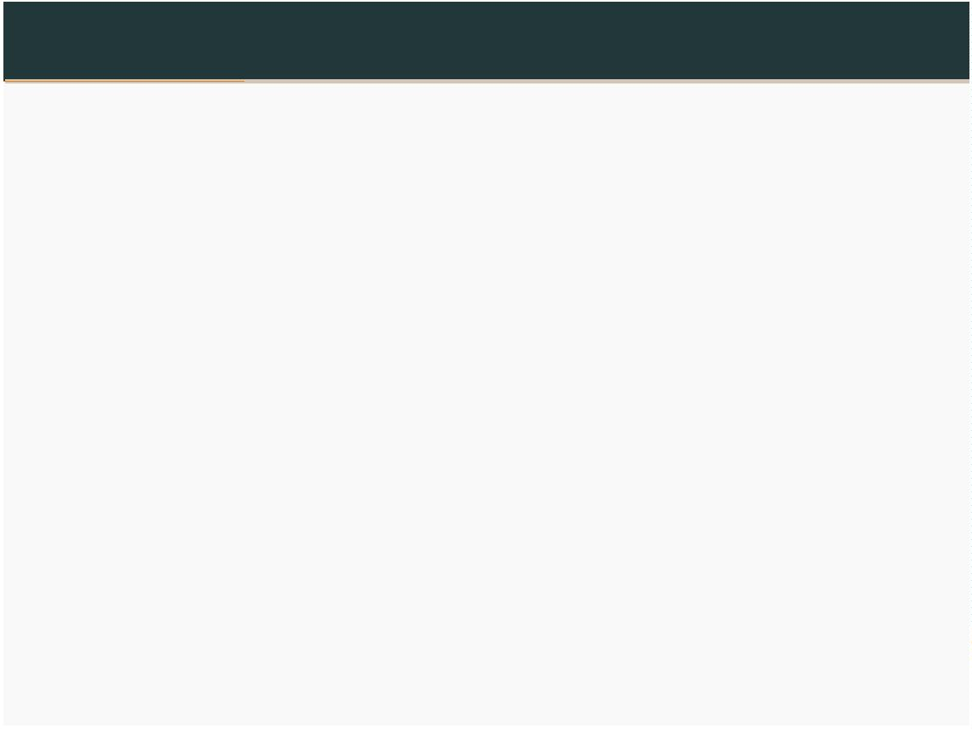

**Выполнение лабораторной**

**работы**



**Введение**

Nikto — это популярный сканер веб-

серверов с открытым исходным кодом,

который проверяет веб-серверы на

наличие уязвимостей, неправильных

настроек, устаревших версий ПО и

прочих проблем безопасности.

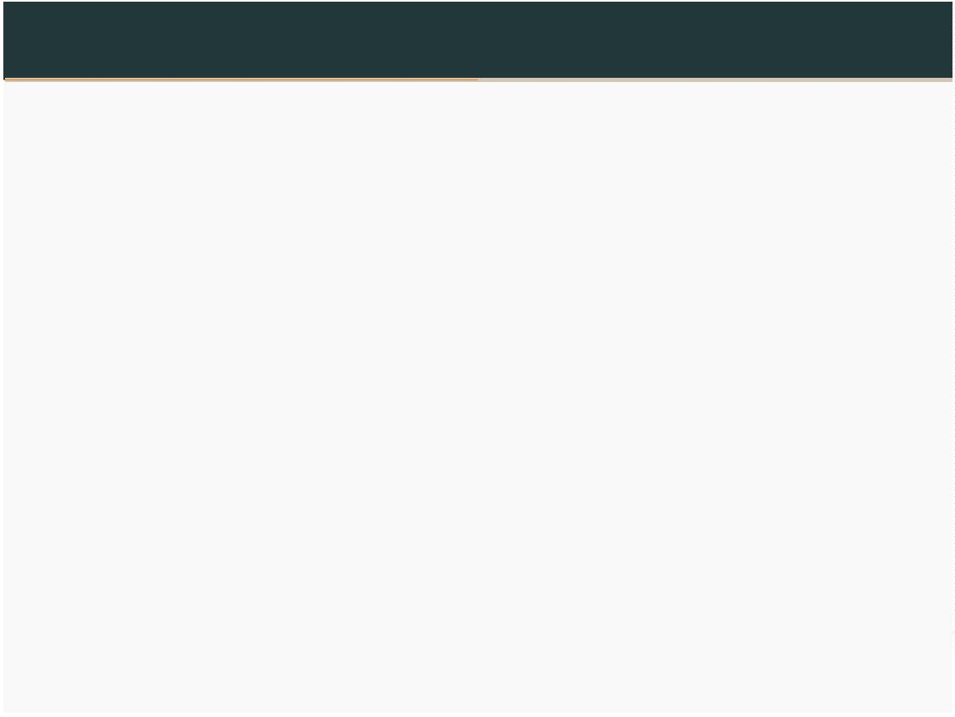

**Введение**

Nikto написан на Perl, и для его

работы необходимо наличие Perl на

системе. Сканирование веб-сервера

perl nikto.pl -h

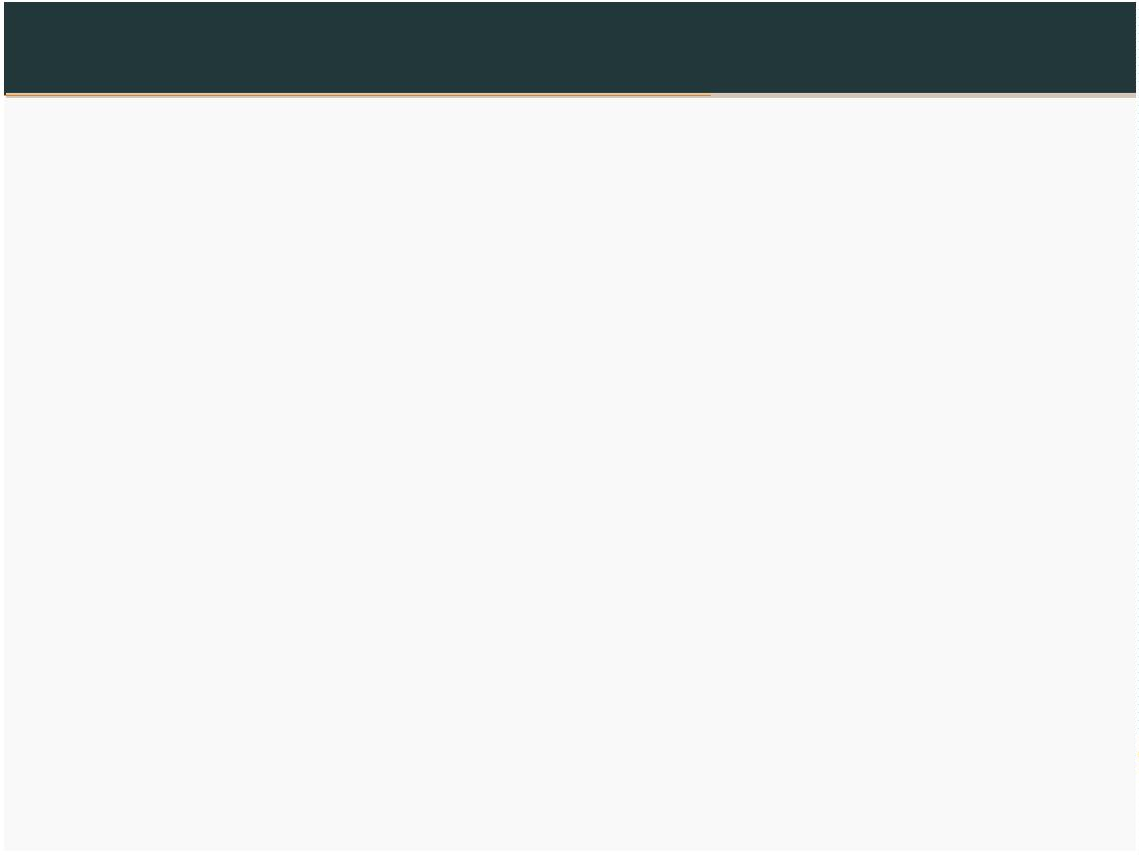

**Сканирование**

Nikto может использоваться для пассивного

сканирования DVWA, выявления базовых

уязвимостей и проверок на неправильную

конфигурацию. Когда DVWA запущено, мы

можем использовать Nikto для сканирования.

Основной командой для сканирования будет:

perl nikto.pl -h <http://localhost/dvwa/>



**Сканирвоание localhost**

**Рис. 1: Тестирование localhost**

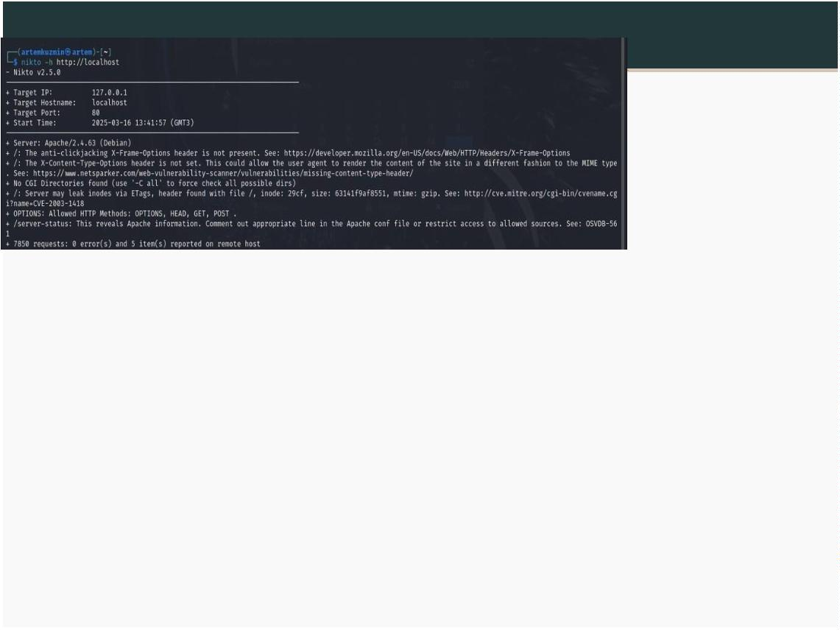

**Сканирвоание localhost/dvwa/**

**Рис. 1: Тестирование localhost/dvwa/**

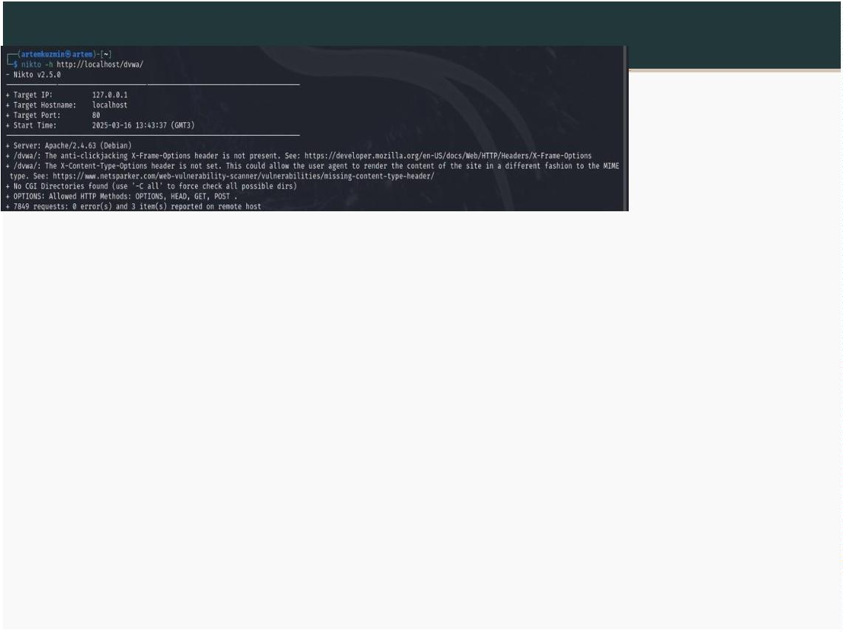

**Выводы**



**Результаты выполнения лабораторной работы**

В результате выполнения работы я

повысил свои навыки использования

приложений с целью информационной

безопасности. Также познакомился с

новым софтом под названием Nikto.

Мощные инструменты зайдествованы в

этом приложении.

